Müəlliflik hüququ obyektinin qeydiyyatı

Bu xidmət vasitəsilə əlaqəli hüquqlar obyektinin qeydiyyatı üçün müraciət və sənədlərin qəbulu mümkündür. Elektron xidmətdən istifadə etmək üçün https://www.e-gov.az – “Elektron Hökümət” portalına daxil olaraq bütün xidmətlər bölməsinə keçid etmək lazımdır. Burada Əqli Mülkiyyət Agentliyi tərəfindən təqdim olunan elektron xidmətlərdən “Müəlliflik hüququ obyektinin qeydiyyatı” elektron xidmətini seçmək lazımdır. (Şəkil 1)

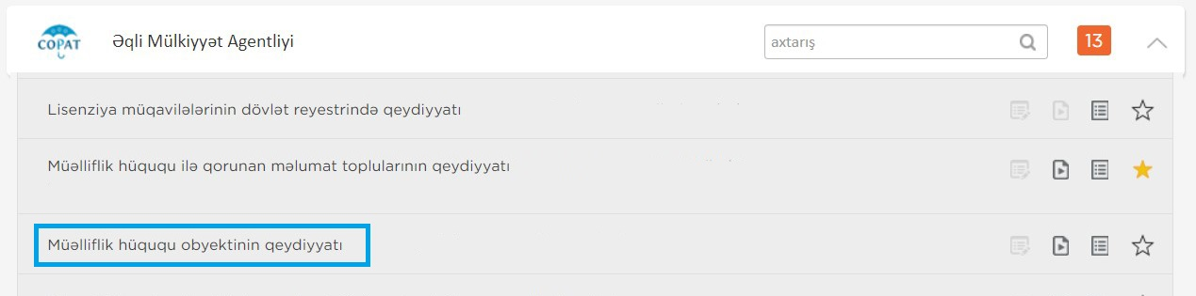
Şəkil 1

Daha sonra yeni açılan “Asan Login” pəncərəsindəki giriş üsullarından birini seçməklə xidmətə daxil olmalısınız. (Şəkil 2)

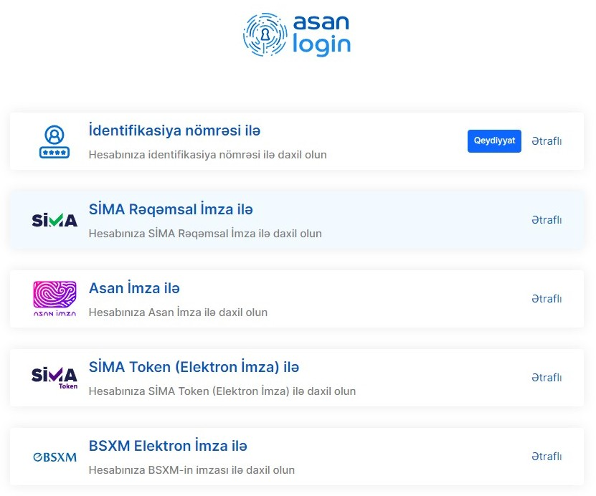
Şəkil 2

Elektron xidmətə daxil olduqdan sonra açılan pəncərədə elektron poçt, əsərin adı, əvvəlki və ya alternativ adı, törəmə əsər (müəllifin əsərə sərf etdiyi əməyin həcmi), müəllif(lər) (təxəllüs, anadan olma tarixi, müəllifin vətəndaşlığı və daimi yaşayış yeri), yazışma üçün ünvan, əmlak hüquqlarını kollektiv əsasda idarə edən təşkilat (müəllifin mənsub olduğu təşkilatın adı, ünvanı), müstəsna hüquqların sahibi (tam məlumatlar göstərilir), açıqlanmanın tarixi və yeri, depozitə götürülən obyektin növü və s. məlumatlar daxil edilməlidir. (Şəkil 3)

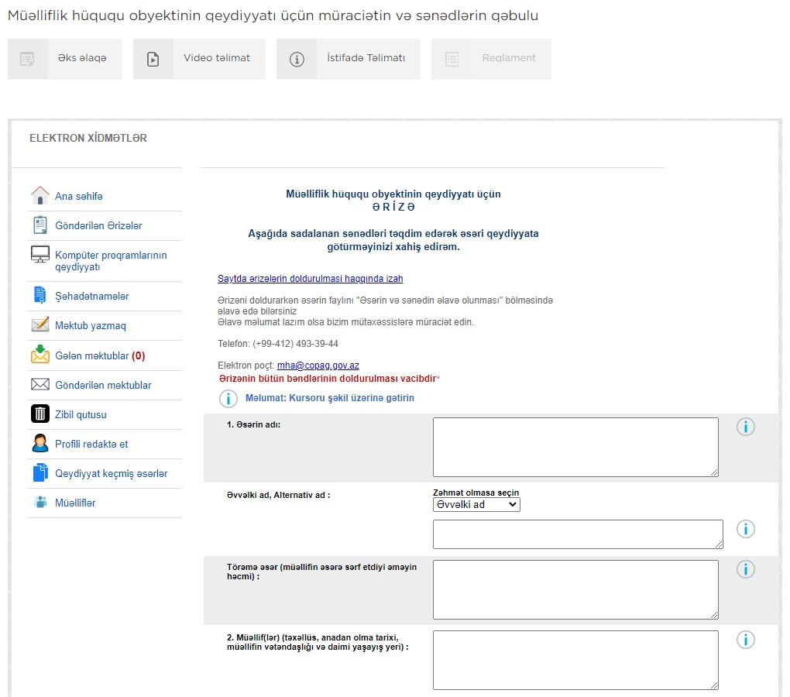
Şəkil 3

Müəlliflik hüququ obyektinin qeydiyyatı üçün
Ə R İ Z Ə

1. “Əsərin adı” qrafasında əsərin adı yazılmalıdır.

2. “Əvvəlki və ya alternativ adı” qrafasında əgər təqdim edilən əsərin əlavə və alternativ adları olarsa, yazılmalıdır.
“Törəmə əsər” qrafası o halda doldurulur ki, qeydiyyatdan keçirilən əsər əvvəllər mövcud olan başqa bir əsər əsasında yaradılmış olsun. Həmin qrafada orijinal əsərin adı da göstərilməlidir.

3. “Müəllif(lər) qrafasında müəllif(lər)in soyadı, adı, atasının adı, təxəllüsü (əgər varsa), anadan olduğu gün, ay, il, vətəndaşlığı və daimi yaşadığı yer qeyd edilir. Əgər müəllif bir neçə nəfərdirsə, onların hər biri haqqında ayrıca məlumat yazılmalıdır.

4. “Yazışma üçün ünvan” qrafasında sifarişçinin (müəllif və ya digər hüquq sahibi) ünvanı, telefon və faks nömrələri və elektron poçt ünvanı (əgər varsa) yazılmalıdır.
5. “Əmlak hüquqlarını kollektiv əsasda idarə edən təşkilat” qrafasında müəllif əmlak hüquqlarının idarəçiliyini əmlak hüquqlarını kollektiv əsasda idarə edən təşkilata məsələn; “Kinorejissorlar Gildiyası”na, yaxud “Azərbaycan müəllifləri” İctimai Birliyinə həvalə etmişdirsə, həmin təşkilatın rəsmi adı və ünvanı yazılmalıdır.
6. “Müstəsna hüquqların sahibi (tam məlumatlar göstərilir)” qrafasında əsərin istifadəsinə (yaymaq, surətçıxarmaq, kütləvi nümayiş, kütləvi bildiriş, idxal etmək, yenidən işləmək və s. ) müstəsna hüquqları olan fiziki şəxsin soyadı, adı, atasının adı, ünvanı, iş yeri və vəzifəsi, hüquqi şəxs olduqda hüquqi ünvanı göstərilməlidir. Əgər burada adı çəkilən hüquq sahib(lər)i 2-ci qrafada göstərilən şəxslərdən fərqlidirsə, onda hüquq sahibliyini təsdiq edən sənədin növü (hüquqların vərəsəlik qaydasında keçməsi və ya müqavilə üzrə verilməsi) yazılmalı və onun skan edilmiş surəti elektron formada ərizəyə əlavə edilməlidir.
7. “Açıqlanma tarixi və yeri” qrafasında təqdim edilən əsərin ilk dəfə nəşr (dərc) edildiyi, kütləvi nümayiş etdirildiyi, kütləvi ifa olunduğu tarix və ölkə yazılmalıdır. Əgər əsər heç bir yerdə açıqlanmayıbsa, “açıqlanmayıb” sözü qeyd edilməlidir.
Mövcud əsər kollektiv əsərin bir hissəsi kimi açıqlanmışdırsa, kollektiv əsərin adı, şərikli müəllifləri, tarixi, nəşr olunduğu ölkənin adı və əsərin səhifələrinin sayı göstərilir.

8. “Ərizəyə əlavə olunan, depozitə götürülən materiallar” qrafasında “X” işarəsi qoyulmaqla təqdim olunan müəlliflik hüququ obyektinin forması, yəni “elektron kitab”, “rəqəm yazısı” sözləri yazılmalıdır.

9. “Depozitə götürülən obyektin növü” qrafasında təqdim edilən əsərin növlərindən biri yazılmalıdır: Məsələn, ədəbi əsər, elmi əsər, dərslik, musiqi əsəri, təsviri sənət əsəri, kompyuter proqramı və s.
10. Ərizəyə əlavə edilən sənədlər (“X” işarəsi ilə qeyd edilməli):
1) qeydiyyat üçün Hökumət Ödəniş Portalından onlayn qaydada 30 AZN məbləğində dövlət rüsumu ödənilməlidir.
2) müstəsna hüquqların verilməsi barədə sənədin notarial qaydada təsdiq edilmiş surəti (vərəsəlik qaydasında keçmə, müqavilə üzrə verilmə) poçt vasitəsilə və yaxud skan edilmiş surəti elektron qaydada Agentliyin ünvanına göndərilməlidir.
3) nümayəndənin adına etibarnamə həmin təşkilatın rəhbərliyinin imzası və möhürü ilə, yaxud notarial qaydada təsdiq edilmiş formada poçt vasitəsilə və ya onun skan edilmiş surəti elektron qaydada Agentliyin ünvanına göndərilməlidir.

11. “Mən bununla təminat verirəm ki, bu əsər yaradılarkən digər şəxslərin müəllif hüquqları pozulmamışdır. Ərizədə göstərilən məlumatlar düzgündür və depozitə götürülən materiallara uyğundur.” sözləri yazılmış qrafa əsəri qeydiyyatdan keçirən hüquq sahibi (fiziki və ya hüquqi şəxs) tərəfindən doldurulur.
12. “Sifarişçi (müəllif, hüquqi varis, işəgötürən, nümayəndə)” qrafasında müəllif, hüquqi varis, işəgötürən və ya nümayəndənin, yəni əsəri qeydiyyat üçün təqdim edən (göndərən) şəxsin soyadı, adı, atasının adı yazılmalıdır.

Sonda istifadəçi “Göndər ” düyməsindən istifadə edərək yaradılmış elektron müraciəti Əqli Mülkiyyət Agentliyinin müvafiq qeydiyyat orqanına göndərmiş olacaq.

